Opdracht Prijsberekening 4/1

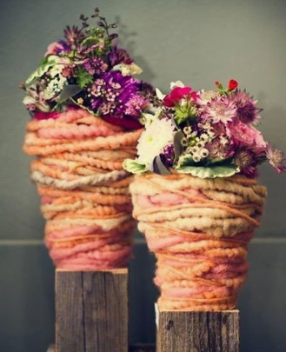

Gebruikte materialen (inkoop) voor 1 bloemstuk:

- 1 plastic vaas á € 2,-
- 1 ½ blok steekschuim á € 0,70
- 1 Dubbel klevende tape € 0,50
- 2 meter wol breed á € 0,45
- 1 ½ meter wol smal á € 0,60
- 7 Astrantia mojor á € 0,50
- 1 Chamelaucium uncinatum á € 0,60
- 1 grootbloemige witte Chrysanthemum (Indicum Groep) á € 0,60
- 3 Chrysanthemum (Indicum Groep) klein á € 0,40
- 2 grootbloemige roze Chrysanthemum (Indicum Groep) á € 0,80
- 4 Bergenia cordifolia (bont blad) á € 0,40
- 3 Godetia grandiflora á € 0,35
- 2 Limonium ferulaceum á € 0,45

Maak een prijsberekeningen volgens de tabel niv.3.
- Gemaakt door stagiair; 35 minuten aan gewerkt; Arbeidskosten € 0,20 per minuut
- Gemaakt door eerste binder; 5 minuten aan gewerkt; arbeidskosten € 0,50 per minuut

